Miércoles
22
de junio

Segundo de Primaria
Matemáticas

Construyendo nuestra línea de vida

Aprendizaje esperado: estima, compara y ordena eventos usando unidades convencionales de tiempo: día, semana, mes y año.

Énfasis: representa varios años en una línea de la vida. Calcula el tiempo en años.

¿Qué vamos a aprender?

Representarás varios años en una línea de la vida, que te ayudarán a calcular el tiempo en años. Para ello, revisa de la página 189 y 190 de tu libro de Matemáticas.

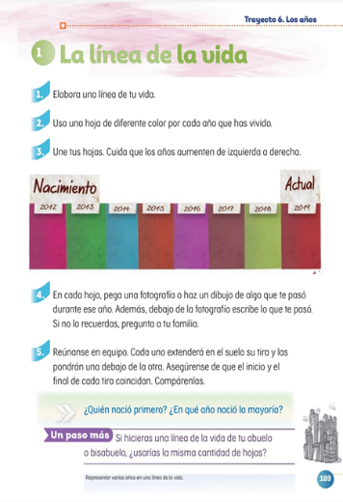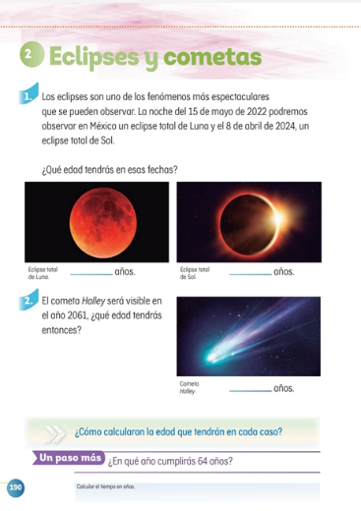
https://libros.conaliteg.gob.mx/20/P2MAA.htm?#page/189
https://libros.conaliteg.gob.mx/20/P2MAA.htm?#page/190

¿Qué hacemos?

¿Sabes lo que es una línea del tiempo?

La línea de la vida es, como su nombre lo indica, una línea en la que representamos en orden cronológico algunos acontecimientos ocurridos durante un periodo de tiempo.

En una línea del tiempo se puede ordenar una secuencia de algunos de los hechos más importantes que han ocurrido, desde nuestro nacimiento, hasta la actualidad.

Cuando se hace una línea, en ella se marca la temporalidad en años, se señalan los acontecimientos acompañados de alguna imagen o fotografía y se coloca una pequeña anotación que hace referencia al evento, esto te permitirá observar cómo vas cambiando a lo largo del tiempo.

Una compañera de segundo grado te comparte algunos acontecimientos importantes de su vida, estos te permitirán tomarlos como ejemplo.

A continuación, puedes observar una línea por colores, esto te permitirá dividir la línea por años, también se te muestran algunas imágenes que utilizarás como apoyo para construir la línea con la información que irás leyendo.
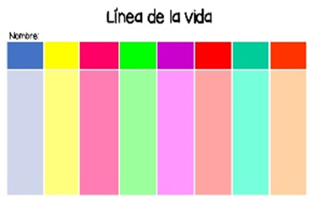
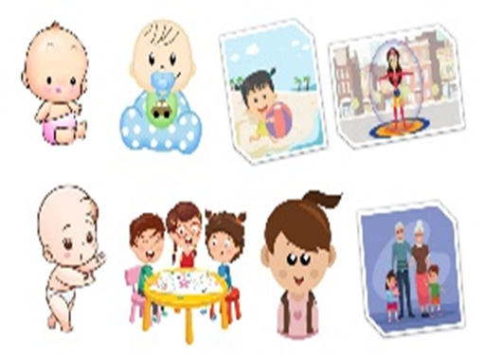
Observa que hay dos espacios en la línea. En el de arriba anotarás los años, desde que nació hasta la actualidad.
Observa el primer dato que te proporciona.

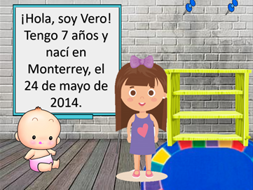

Vero te hace saber que nació en el 2014 por lo tanto, ese sería tu primer dato por colocar.

En la parte de arriba, coloca 2014 y abajo escribe el acontecimiento que, en este caso, ¿Cuál sería? Se trata de su “nacimiento” en ese mismo lugar tiene que colocarse la imagen del bebé

Ahora conoce el siguiente dato.

Vero dice que, al año comenzó a caminar, por lo tanto, tendrías que anotar 2015 en la siguiente casilla de la línea del tiempo.

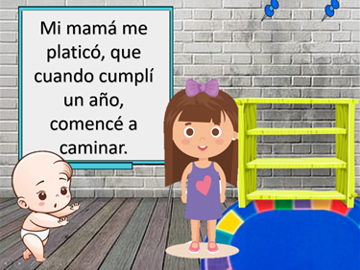

El acontecimiento puede ser: “empezó a caminar”.

No olvides identificar la imagen que le corresponde a este acontecimiento.

Se menciona que, a los 2 años nació su hermanito, por lo tanto, eso sucedió en el año 2016

Anota en la siguiente casilla de la línea del tiempo el año 2016 y el acontecimiento: “Nacimiento de Esteban (hermano)”.

Identifica la imagen que corresponde y después lee con atención el dato siguiente.

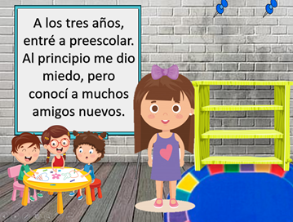

Vero comenta que, a los tres años entró al preescolar, entonces, el acontecimiento ya lo tienes, pero ¿Qué año anotarás?

Será el año 2017 y la imagen correspondiente, es la de sus amigos trabajando.

Observa la siguiente información.

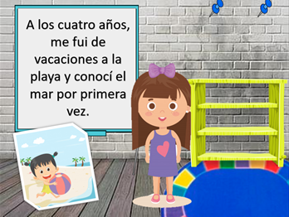

La información dice que, a los 4 años conoció el mar, seguro se divirtió mucho en la playa.
¿Qué fecha anotaras y cuál será el acontecimiento?

Se anotará el año 2018 y el acontecimiento será “Las primeras vacaciones en la playa”.

Continua con el siguiente dato.

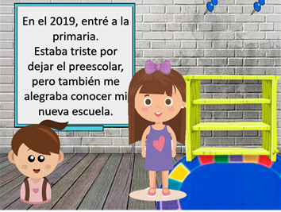

La entrada a la primaria, sin duda, es un acontecimiento muy importante, ese es el acontecimiento que debes anotar en la línea junto con el año 2019.

Lee y observa qué pasó el año siguiente.

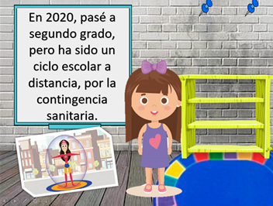

Sin duda fue un año complicado, porque modificamos nuestros estilos de vida y tuvimos que buscar nuevas formas de convivir y aprender a distancia.

Anota el acontecimiento en la línea del tiempo y busca la imagen que corresponde.

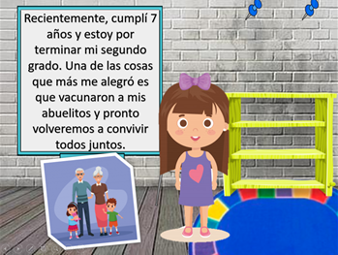

Este es acontecimiento que para todos será de gran importancia.

Anota en la línea el año 2021 y como acontecimiento, “Vacunación de los abuelos”.
Ya has completado la línea de vida de Vero, no olvides poner su nombre en el encabezado de la línea de vida.

Para concluir con la sesión, como ya lo mencionaba Vero en el último año, se han presentado algunos acontecimientos que han marcado la historia de vida de todos, por ejemplo, en el año 2017 hubo un terremoto en la Ciudad de México y en varias partes de la República Mexicana, este es un hecho que definitivamente impacto la vida de todos.

¿Cuántos años tenía Vero en ese año?

Exactamente, tenía 3 años.

Otro acontecimiento importante ocurrió el pasado mes de abril, pues en varios puntos de nuestro país, se pudo apreciar un evento astronómico al que llamaron “Luna Rosa”.

Como este hecho, hay muchos otros sucesos astronómicos de los cuales puedes ser testigo, por ejemplo, en abril del 2024 en México, podremos observar un eclipse total de Sol.

¿Cuántos años tendrá Vero en ese entonces?

Si contaste bien, te darás cuenta de que Vero estará por cumplir 10 años.

Como te pudiste dar cuenta, la línea de vida de Vero también te ayuda a determinar cuánto falta para un acontecimiento futuro, o bien, cuánto tiempo ha transcurrido de un acontecimiento pasado a fechas recientes.

El reto de hoy:

Elaborará con los materiales que tengas en casa, tu propia línea de vida, después compártela con tu familia y maestros.

Si te es posible consulta otros libros y comenta el tema de hoy con tu familia.

¡Buen trabajo!

Gracias por tu esfuerzo.

Para saber más:
Lecturas

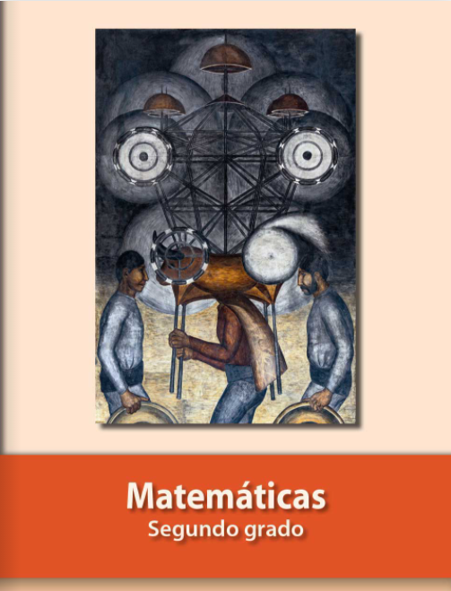
https://libros.conaliteg.gob.mx/P2MAA.htm

